병렬 처리를 통한 데이터셋 셔플링 성능개선
(Improving dataset shuffling performance with parallelism)

요 약 딥러닝이 새로운 문제해결 방법으로 각광받으면서 여러분야에서 딥러닝 모델을 사용한 연구가 활발하게 진행되고 있다. 딥러닝은 다량의 훈련데이터 학습을 통해 문제 해결에 대한 패턴을 발견하여 실제 데이터에 대해 문제를 해결하기 위한 값을 예측하거나 분류할 수 있다. 이 과정에서 모델 훈련에 사용되는 훈련데이터를 확보하고 정제하는 과정이 딥러닝 모델 성능에 가장 큰 영향을 끼치는 요소이다. 딥러닝 모델은 훈련을 위해 훈련에 사용할 원본데이터 전처리, 셔플, 분할 과정을 거친다. 이 중 데이터 셔플은 원본 데이터 고유 분포와 순서관계와 같은 노이즈로 인해 딥러닝 모델이 잘못된 방향으로 학습하는 것을 방지하기 위해 수행한다. 딥러닝 모델은 훈련데이터가 많을수록 높은 성능을 보이기 때문에 최근에는 규모가 큰 데이터를 사용하여 훈련을 진행하는 시도가 늘고 있는데, 이는 그만큼 모델 훈련에 필요한 시간도 많이 요구된다. 본 논문에서는 딥러닝 모델 훈련시간을 단축시키기 위해 멀티 스레드를 사용한 병렬 셔플링을 제안한다. 제안 방법은 딥러닝 모델 훈련 전 데이터 전처리 후 셔플 과정에서 멀티 스레드를 활용하여 전체 데이터를 병렬적으로 셔플링 하는 것이다. 이는 CPU 활용률을 높여서 기존 셔플링 방법보다 데이터 셔플 시간이 단축되는 것을 실험을 통해 확인할 수 있었다.
키워드 : 셔플, 노이즈, 멀티 스레드, CPU 활용률

Abstract As deep learning has been spotlighted as a new problem-solving method, research using deep learning models is actively underway in many fields. Deep learning can detect patterns for problem solving through large amounts of training data learning, predicting or classifying values for problem solving on real-world data. In this process, the process of securing and refining training data used for model training is the most influential factor in deep learning model performance. Deep learning models undergo original data preprocessing, shuffle, and segmentation to be used for training. Data shuffle is performed to prevent deep learning models from learning in the wrong direction due to noise such as the original data distribution and ordinal relationship. Since deep learning models show higher performance with more training data, more and more attempts have recently been made to conduct training using larger data, which requires a lot of time required for model training. In this paper, we propose parallel shuffling using multi-threads to reduce deep learning model training time. The proposed method is to leverage multi-threads in the shuffle process after data preprocessing before deep learning model training to shuffle the entire data in parallel. This could be confirmed through experiments that data shuffle time is reduced than conventional shuffling methods by increasing CPU utilization.
Key words : shuffle, noise, multithread, CPU utilization

1. 서 론
딥러닝(Deep learning)은 여러 비선형 변환기법의 조합으로 다량의 데이터에서 핵심적인 내용이나 패턴을 찾는 기계학습 알고리즘의 집합[1]으로 뇌의 뉴런 구조를 모방한 여러 계층의 인공 신경망으로 구성되어 있다.[2] 딥러닝에서 훈련(Training)이란 훈련데이터를 딥러닝 모델에 입력했을 때 출력값이 점진적으로 정답과 가깝도록 모델 내부 뉴런의 가중치를 갱신하는 과정을 의미한다.[3] 보통 훈련 전 원본데이터를 가중치 계산에 적합하도록 다차원 행렬 형태인 텐서(Tensor)로 변환하는 전처리 과정과 데이터를 모델에 지속적으로 공급하는 과정이 요구되는데, 이때 데이터 흐름 구성 방식에 따라서 모델의 학습성능과 전체 훈련시간에 영향을 미친다[4]. 딥러닝에서의 데이터 흐름은 크게 원본데이터 로드, 데이터 변환, 훈련데이터 전송, 데이터 변환, 훈련 데이터 전송, 3가지로 구분할 수 있다. 이때 데이터 변환과정에서 원본데이터의 고유한 분포나 순서관계가 모델 가중치에 반영되어 과적합(overfitting)에 의한 모델 학습 성능이 떨어지는 경우와 반복학습 시 동일한 순서관계에 의한 가중치 편향을 방지하기 위해 전체 데이터셋을 셔플한다[5]. 이 과정에서 데이터셋의 크기에 따라 셔플링에 의한 오버헤드가 발생한다[6]. 이에 본 논문에서는 데이터셋 셔플링 시간을 줄여 전체 훈련시간 개선하기 위해 병렬 셔플링 기법을 제안한다. 제안하는 병렬 셔플링 기법은 멀티 스레드를 생성하여 각 스레드마다 전체 데이터를 분배하여 데이터를 병렬적으로 셔플한다. 셔플된 각 스레드의 데이터는 무작위로 지정된 데이터 인덱스에 비동기적으로 적재되며 전체 데이터가 셔플된다. 본 논문의 구성으로 1절 서론에 이어 2절에서는 딥러닝 데이터 흐름과 데이터 셔플링에 대한 연구배경을 살펴보고, 3절에서 본 논문에서 제안한 멀티스레딩을 활용한 병렬 셔플링 구현과 동작과정에 대해 설명한다. 4절에서는 멀티스레딩을 활용한 병렬 셔플링과 기존 셔플링의 수행시간을 비교하는 실험을 진행하고 결과를 분석하며, 5절에서 결론을 도출한다.

2. 연구배경

2.1 딥러닝
딥러닝(Deep learning)은 여려 계층의 신경망으로 구성된 기계학습 알고리즘의 집합이다[9]. 딥러닝 에서 학습이란 입력데이터가 신경망을 통과하면서 가중치 연산에 의해 출력데이터가 정답데이터와 점진적으로 가까워지도록 각 신경망의 가중치를 최적화하는 과정을 의미한다.[1] 현재 수치예측, 이미지 분류, 객체탐지 등 다양한 분야에서 문제해결방법으로 사용되고 있으며 보통 학습데이터가 많고 신경망의 깊이가 깊을수록 높은 성능을 보인다[7]. 딥러닝은 여러 계층의 신경망에서의 연산을 통해 다량의 복잡한 데이터에서 패턴을 발견하거나 핵심적인 부분을 추출하는데, 이를 위해서는 원본데이터를 계산이 가능한 수치형태로 변환하고 학습모델에 악영향을 미치는 노이즈를 제거하는 전처리과정[8]이 요구된다. 이미지 데이터의 경우 각 픽셀의 RGB값을 추출하여 고차원 행렬인 텐서(Tensor)형태의 데이터로 변환하고, 데이터의 편차가 클 때 정규화 또는 표준화 과정을 거쳐 모델 훈련 중 단위가 큰 데이터가 입력되면서 발생하는 가중치 오버슈팅(Overshooting)으로 인한 모델성능 저하를 방지한다.

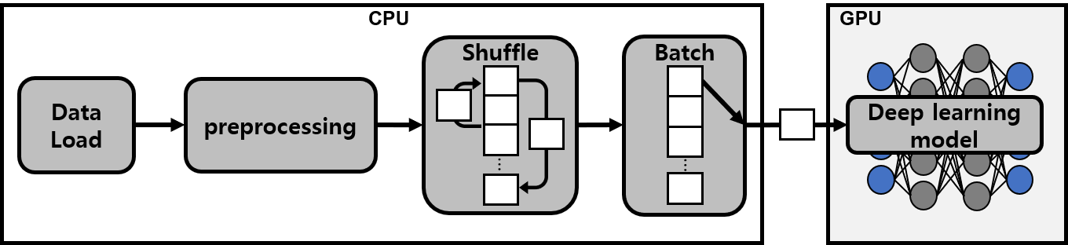
그림 1 딥 러닝에서의 데이터 흐름
Fig. 2 Data flow in deep learning

2.2 데이터 흐름
딥러닝 에서의 데이터 흐름은 그림1 과 같다. 스토리지에 저장된 원본데이터는 CPU에 의해 메모리에 로드된다. 로드된 데이터는 모델연산에 적합한 텐서형태로 변환된다. 이후 데이터의 특성에 따라 필요한 경우 데이터 정규화, 표준화 과정을 추가적으로 수행하게 된다. 전처리된 데이터는 내부적으로 셔플링 과정을 거치게 되는데, 이는 훈련데이터의 고유한 데이터 분포와 순서관계로 인해 학습모델의 가중치가 훈련데이터에만 과도하게 최적화되어 실제데이터에서의 예측, 분류 성능이 떨어지는 과적합(Overfitting) 현상을 방지하기 위함이다[]. 예를들어 이미지 분류 모델의 경우 학습 데이터는 분류 대상 클래스별로 이미지데이터가 구성된다. 이 때, 각 클래스 순서대로 학습을 진행하면 동일한 클래스 데이터가 일정횟수 이상 입력되면서 학습모델의 가중치가 순서가 마지막인 클래스 훈련데이터에 최적화되는 가중치 편향이 발생한다[9]. 이를 방지하고 모든 클래스의 훈련데이터를 반영하도록 가중치를 갱신하기 위해 훈련 전, 전체 데이터를 셔플링하여 훈련데이터에서 클래스의 순서 관계를 제거한다. 또한 학습모델 성능 검증 시 초기 데이터셋을 훈련데이터와 평가데이터로 분할하는데, 이 경우에도 특정 데이터가 한쪽으로 편중되지 않기 위해 전체 데이터 셔플을 진행한다. 셔플된 데이터는 batch 단위로 분할되어 학습모델의 연산장치로 전달되는데 이는 신경망 특성상 많은 연산량이 요구되기 때문이다. 시스템 가용 리소스에 따라 batch 크기를 조절할 수 있다. 학습모델은 batch 단위로 훈련을 진행하며 정답

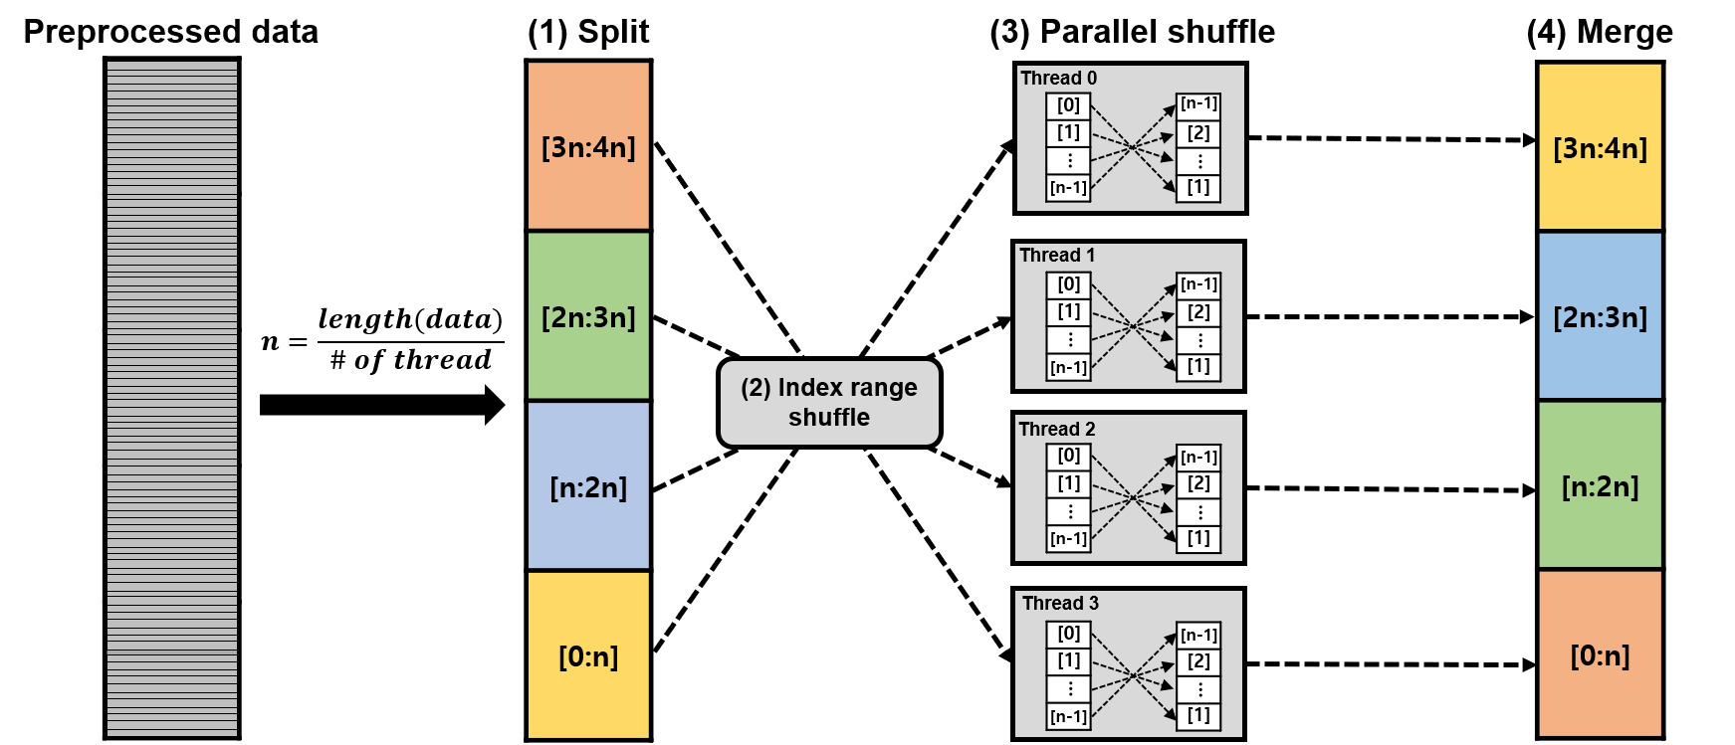
그림 2 멀티스레드 데이터 셔플링
Fig. 2 Data shuffling with multithreading

데이터에 대한 오차를 최소화하도록 가중치를 갱신하며 최적해를 계산해 나가는데 모든 훈련 데이터에 대해 1번씩 학습을 완료했을 때 1에폭(epoch)이라고 한다. 최근에는 다양한 분야에서 문제해결 방법으로 딥러닝을 도입하면서 모델 학습을 위한 데이터 전처리와 데이터 흐름 구성을 쉽게 구현할 수 있는 다양한 프레임워크가 존재하는데 대표적으로 고차원 배열을 간편하게 처리할 수 있는 오픈소스 라이브러리인 넘파이[10]와 딥러닝 모델부터 훈련을 위한 데이터 흐름 구현을 위한 고수준 API을 제공하는 텐서플로우[11]가 있다.

2.3 Numpy
넘파이(Numpy)는 행렬이나 고차원 배열처리를 지원하는 오픈소스 파이썬 라이브러리이다[10]. 빠른 처리속도와 여러가지 수치해석과 수학관련 함수들을 제공하여 공학분야에서 전반적으로 널리 사용되고 있다. 딥 러닝에서는 데이터 전처리에 사용되며 모델 훈련에 입력되는 데이터 형식으로 대부분 넘파이 배열을 사용한다. 넘파이에서는 단일 스레드 기반 배열 셔플링을 지원하기 때문에 데이터 전처리 전 데이터셋 셔플 시 사용한다.

2.4 tensorflow tf.data
텐서플로우는 Google에서 제공하는 오픈소스 라이브러리로 사용자가 딥러닝 모델과 데이터 전처리를 쉽게 구현할 수 있는 고수준 API를 제공한다. tf.data[4]는 텐서플로우에 내장된 모델 훈련에 필요한 데이터 흐름을 구성하는 API로 데이터 전처리, 셔플링, batch단위 데이터 분할을 지원한다. tf.data는 훈련데이터에 대해 텐서플로우 내부적으로 반복자를 생성하여 각 연산을 수행하는데, 이 과정 중 데이터 전처리와 batch 단위 데이터 분할에서 멀티스레딩을 지원하여 다른 프레임워크의 API보다 빠른 처리속도를 보인다[4]. 하지만 데이터 셔플링에 대해서는 멀티스레딩을 지원하지 않는데, 이에 본 논문에서는 데이터 셔플 과정에서 멀티스레딩을 도입하여 데이터 흐름에서의 처리시간을 줄이고자 한다.

3. 멀티스레딩을 사용한 데이터 셔플링
딥러닝에서 훈련데이터 셔플은 학습모델의 편향을 제거하기 위해 모델 훈련 전 데이터셋을 무작위로 섞어 데이터의 편중과 데이터간 순서관계를 제거하는 과정이다. 지금까지의 데이터 셔플은 다차원 배열을 쉽게 처리할 수 있는 넘파이 라이브러리[10]에 포함된 셔플 기능이나 tf.data 같은 딥러닝 프레임워크에서 제공하는 데이터 셔플링을 사용해왔다. 이러한 기존 셔플링은 단일 스레드를 사용하는데, 이는 훈련 데이터의 규모에 비례하여, CPU에 의해 수행되는 데이터 전처리와 함께 전체 훈련시간에 영향을 미친다. 따라서 본 논문에서는 멀티스레드를 통해 데이터 셔플을 병렬적으로 수행하여 CPU 사용률을 높임으로써 셔플링 시간을 단축하고자

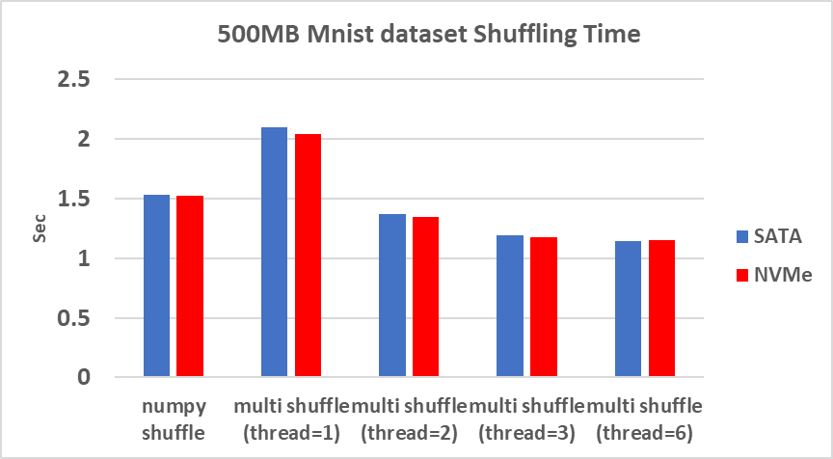
그림 3 500MB MNIST 데이터셋 셔플링 처리시간 비교
Fig. 3 500MB MNIST dataset Shuffling Time

한다. 딥러닝에서 훈련데이터 전처리와 모델 훈련을 위한 데이터 가공은 CPU에 의해 수행되고 모델 연산은 주로 GPU가 수행한다. 이는 CPU와 GPU의 구조적 차이로 인해 구분되는데, 코어 개수가 많은 GPU는 병렬처리에
특화되어 동시에 많은 연산이 요구되는 신경망 연산에 적합하고 GPU에 비해 단일코어 성능이 높은 CPU는 데이터 전처리와 데이터 전송에 적합하기 때문이다[12,13]. 멀티스레드를 사용한 데이터 셔플링은 사용자가 시스템 환경에 따라 병렬처리를 수행할 스레드의 개수를 지정할 수 있다. 그림2 에서는 멀티스레드 데이터 셔플링의 전반적인 동작과정을 나타내는데, 생성할 스레드의 개수가 지정되면 OS에 의해 스레드풀이 생성된다. 텐서 형태로 전처리된 데이터는 병렬 셔플링을 위해 전체 데이터 길이에서 병렬 처리할 스레드의 개수로 나눈 값인 n범위 만큼 전체 데이터셋을 인덱스 기준으로 구분한다. 이후 스레드가 실행되기 전 생성될 스레드 개수만큼 분할하도록 구분된 각 데이터 인덱스 값을 셔플하고 셔플링된 데이터가 저장된 전체 데이터 크기와 동일한 넘파이 배열을 생성한다. 셔플된 인덱스 값은 스레드 실행 시 각 스레드에 파라미터 형태로 전달된다. 스레드풀에서 생성된 스레드는 실행자에 의해 실행되어 병렬적으로 동작하는데 각 스레드는 전체 데이터에서 전달받은 인덱스 범위에 위치한 데이터 셔플을 수행한다. 이후 셔플이 끝난 스레드부터 셔플된 데이터가 넘파이 배열에 순차적으로 병합되어 전체 데이터셋 셔플이 완료된다. 다음 절에서는 실제 데이터셋을 사용하여 기존 셔플링 방법과 멀티스레드를 사용한 셔플링의 수행시간 스토리지별로 측정하여 CPU활용률과 패턴을 비교하는 실험을 진행하여 CPU 활용률에 의한 성능차이를 분석한다.

4. 실험 및 결과분석
표 1 시스템 구성

4.1 실험 데이터 및 구성
운영체제 | Ubuntu 16.04 LTS Kernel 4.15.0
프로세서 | Intel® Core™ i5-9500 CPU @3.00GHz
GPU | Nvidia Geforce GTX 1650 4GB
메모리(Ram) | 16GB
저장장치 | Intel PENKNW M.2 NVMe SSD 512GB  SamSung 860 EVO SATA SSD 256GB
데이터 셔플링 시간 측정에 사용할 MNIST 데이터셋은 기계학습에서 신경망 연구, 실험에서 널리 쓰인다.[] 28*28 픽셀 크기의 손글씨 데이터셋으로 60000개의 훈련데이터와 10000개의 평가데이터로 구성되어 있으며 Kaggle에서 제공하는 CSV 형식으로 변환된 데이터셋을 사용하였다. 전체 데이터셋 크기는 128MB로 유의미한 셔플링 시간 차이를 측정하기 위해 기존 데이터셋을 복제하여 500MB, 1GB 크기의 데이터셋으로 구성했다.

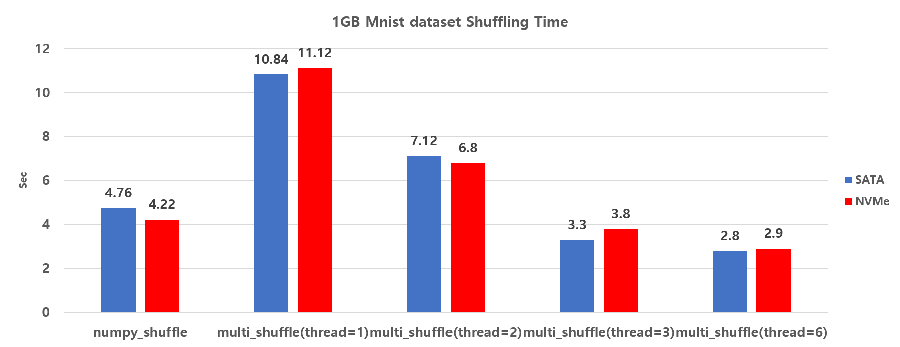
그림 4 1GB MNIST 데이터셋 셔플링 처리시간 비교
Fig. 4 1GB MNIST dataset Shuffling Time

실험을 위한 시스템 구성은 표 1 과 같다.

4.2 셔플링시간 측정
MNIST 데이터셋을 사용하여 넘파이의 셔플과 멀티스레딩을 사용한 셔플의 각 수행시간을 측정하여 비교하는 실험을 진행하였다. 그림 3은 500MB의 MNIST 데이터셋의 셔플링 처리시간을 측정한 결과로 스토리지 규격이 NVMe, SATA일 때, 멀티스레딩 셔플을 경우 스레드 개수를 1, 2, 3, 6 개로 나누어서 각각 측정했다. 그 결과 멀티스레드 셔플의 병렬처리 스레드의 개수가 6개인 경우 기존 Numpy 셔플보다 약 26% 실행시간이 단축되는 성능을 보였다. 테스트 데이터셋의 크기가 1GB 경우, 그림 4의 측정결과 동시처리 스레드가 3개인 경우 넘파이 셔플링보다 37%, 스레드가 6개인 경우 42%가량 수행시간이 단축되었다. 스토리지 규격 간에는 규칙적인 성능차이가 발생하지 않았기 때문에 수행시간과 직접적인 연관성은 없을 것이라고 생각된다.
데이터셋의 용량이 크고 동시처리 스레드 개수가 많을수록 높은 성능차이가 발생하는 것을 실험을 통해 분석했을 때 단일 스레드가 1개의 코어만 선점하여 사용하여 처리하기 때문에 CPU에 의한 셔플링 과정에서 병목현상이 발생하여 지연이 발생하는 것에 반해, 멀티 스레드 셔플링은 스레드 개수만큼 가용할수 있는 코어를 사용하여 병렬적으로 처리하기 때문에 데이터셋의 규모가 크고 스레드의 개수가 많을수록 넘파이 셔플링의 경우보다 높은 CPU활용률을 유지하기 때문에 수행시간 측면에서 성능차이가 커진다고 생각된다. 따라서 이를 확인하기 위해 넘파이 셔플과 멀티스레드 셔플에서 각 스레드 개수별로 CPU 활용률을 측정하는 실험을 진행했다.

4.3 셔플링 CPU 활용률과 패턴 측정
넘파이 셔플과 멀티스레드 셔플에서 스레드 개수와 수행시간과의 연관성을 확인하기 위해 각 경우의 CPU

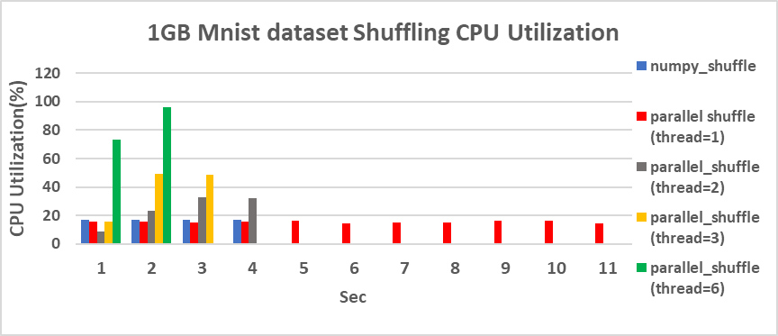
그림 5 데이터 셔플 시 스레드 개수에 따른 CPU 사용률
Fig. 5 CPU utilization by number of threads when shuffle data

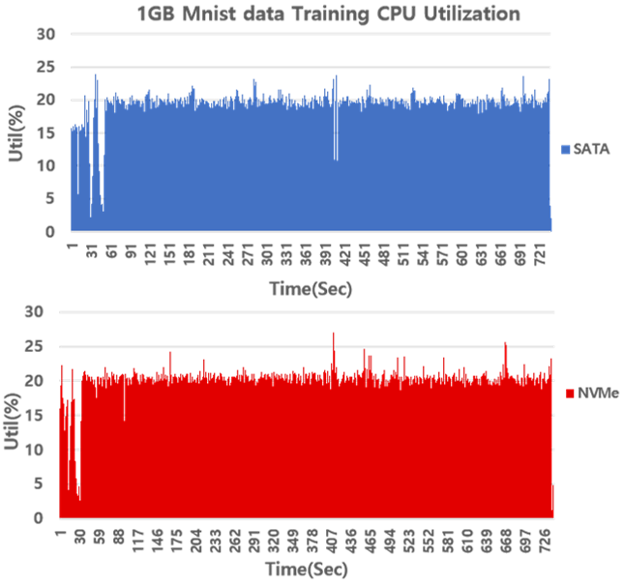
활용률을 측정했다. 활용률은 CPU의 모든 코어를 사용할 경우 100%로 산정하였다. 그림 5는 데이터셋 셔플링 시작시점에서 종료될 때 까지의 시간에 따른 CPU 활용률을 측정한 결과이다. Numpy 셔플의 경우 약 4초의 수행시간 동안 18%의 CPU 활용률을 보였다.
그림 6 넘파이 셔플 시 전체 훈련시간 CPU 활용률
Fig. 6 CPU utilization over overall training time for Numpy shuffle

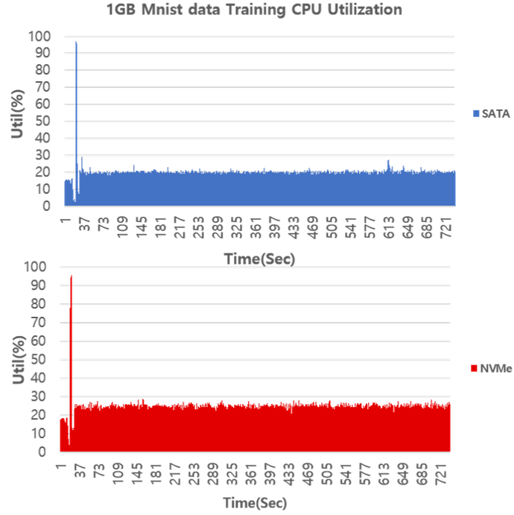
멀티스레드 셔플의 경우 스레드 개수가 3개일 경우 평균 37%의 CPU 활용률일 보이며 넘파이 셔플보다 수행시간이 빨랐다. 스레드 개수가 6개 일 때 수행시간
그림 7 멀티스레드 셔플 시 전체 훈련 시간 CPU 활용률
Fig. 7 CPU utilization over overall training time for multi-thread shuffle

2초 동안 평균 84%의 가장 높은 CPU활용률을 보였다. MNIST 데이터셋을 사용한 모델 전체 훈련시간의 CPU 사용률의 패턴을 측정했을 때 넘파이 셔플링의 경우 전체 훈련시간 동안 평균 20%의 CPU사용률을 유지했는데 그 중 24초, 41초 구간에서 CPU 사용률이 하락하는 것을 관찰하였다 이를 추적한 결과 데이터 전처리와 셔플링 후 데이터 batch 과정에서 사용률이 하락하는 것을 확인했다. 그림 6에서는 멀티 스레드 셔플의 경우 넘파이 셔플과 동일하게 22, 42초 구간에서 CPU 사용률이 하락하였는데 동일한 이유인 것으로 확인하였다. 반면에 32초 구간에서 사용률이 97%정도로 상승했는데 이는 데이터 셔플 시 멀티 스레드 동작에 의한 사용률인 것으로 확인했다. 따라서 딥러닝 모델 훈련 중 CPU 사용률은 평균 20% 정도로 일정하다. 이 때 데이터 셔플링 시 멀티 스레드를 사용하여 CPU 사용률을 높여 데이터 셔플링 시간을 단축할 수 있으며 향후 데이터 전처리와 batch 시 낮아지는 CPU 사용률을 높여서 전체 훈련 시간을 개선할 수 있을 것으로 생각된다.

5. 결론
본 논문에서는 딥러닝 모델 훈련시간을 단축시키기 위해 데이터셋 셔플링 과정에서 멀티 스레드를 활용한 병렬 셔플링을 제안하였다. 병렬 셔플링은 멀티스레드를 생성하여 전체 데이터를 각 스레드에 일정하게 분배한 다음, 병렬적으로 데이터셋을 셔플하여 CPU 사용률을 높여 수행시간을 단축시킨다. 시스템 환경에 따라 병렬처리 스레드 개수를 지정할 수 있으며 랜덤시드를 반영하여 반복학습에 있어 재현성을 보장한다. Google에서 제공하는 MNIST 데이터셋을 사용하여 수행시간과 CPU 사용률을 측정하는 실험을 진행한 결과, 멀티스레드 셔플의 병렬처리 스레드 개수가 6개일 때 기존 데이터 셔플 시 사용되는 넘파이 셔플보다 42%만큼 수행시간이 단축되는 것을 확인할 수 있었다. 또한 딥러닝 모델의 전체 훈련에 대한 CPU 사용률을 측정한 결과 평균 20%의 낮은 사용률을 보였으며 멀티스레드 셔플링 시 CPU 사용률이 97%까지 상승하는 것을 관찰하였다. 향후 데이터 전처리와 batch 단위 데이터 분할 시 병렬처리를 사용하여 CPU 사용률을 높여 전체 딥러닝 모델 훈련시간을 단축할 수 있는 방법에 대한 연구를 진행할 예정이다.

Reference

[1] Y. Bengio, A. Courville, and P. Vincent., "Representation Learning: A Review and New Perspectives," IEEE Trans. PAMI, special issue Learning Deep Architectures, 2013
[2] 김지원, 표현아, 하정우, 이찬규, 김정희. “다양한 딥러닝 알고리즘과 활용”. 정보과학회지, 33(8), 25-31. 2015.
[3] 이승철, 정해동, 박승태, 김수현. “딥러닝”, 소음, 진동, 27(3), 19-25, 2017
[4] MURRAY, Derek G., et al. “tf. data: A Machine Learning Data Processing Framework”. arXiv preprint arXiv:2101.12127, 2021.
[5] Sergey Ioffe and Christian Szegedy. 2015. Batch normalization: Acceleratingdeep network training by reducing internal covariate shift. arXiv preprintarXiv:1502.03167, 2015.
[6] CHUNG, Jichan, et al. Ubershuffle: Communication-efficient data shuffling for SGD via coding theory. Advances in NIPS, 2017.
[7] LeCun, Yann, Yoshua Bengio, and Geoffrey Hinton. "Deep learning." nature 521.7553, 2015.
[8] Kotsiantis, Sotiris & Kanellopoulos, Dimitris & Pintelas, P, “Data Preprocessing for Supervised Learning.” International Journal of Computer Science, 2006.
[9] BOTTOU, “Léon. Large-scale machine learning with stochastic gradient descent”. In: Proceedings of COMPSTAT'2010. Physica-Verlag HD, 2010. p. 177-186.
[10] Harris, C.R., Millman, K.J., van der Walt, S.J. et al. “Array programming with NumPy.” Nature 585, 357–362. https://doi.org/10.1038/s41586-020-2649-2, 2020.
[11] ABADI, Martín, et al. “Tensorflow: Large-scale machine learning on heterogeneous distributed systems.” arXiv preprint arXiv:1603.04467, 2016.
[12] E. BUBER and B. DIRI, "Performance Analysis and CPU vs GPU Comparison for Deep Learning," 2018 6th International Conference on Control Engineering & Information Technology (CEIT),pp. 1-6, doi: 10.1109/CEIT.2018.8751930, 2018
[13] 권대책, 강보영, “합성곱 신경망 사용을 위한 CPU와 GPU 성능 분석”. 한국정보기술학회논문지, 15(8), 11-18, 2017

